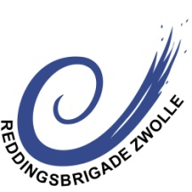
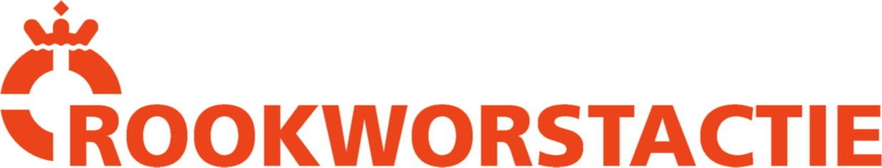
Reddingsbrigade Zwolle organiseert wederom de succesvolle rookworstactie.
Voor een bedrag van € 10,- krijgt je 3 met goud (+ ster) bekroonde ambachtelijke rookworsten. Deze worsten zijn beoordeeld door een onafhankelijke jury tijdens de Internationale Ambachtelijke Vakwedstrijden Slavakto. Je kunt de worsten per set van 3 stuks bestellen. Je kunt kiezen uit grove of fijne worsten. De worsten kun je gerust invriezen voor later. Het jeugdlid die de meeste worsten verkoopt, krijgt een hele mooie prijs!
Naam | Straat | Woonplaats | Set fijn | Set Grof | Betaald?
*Meer kolommen op de achterzijde
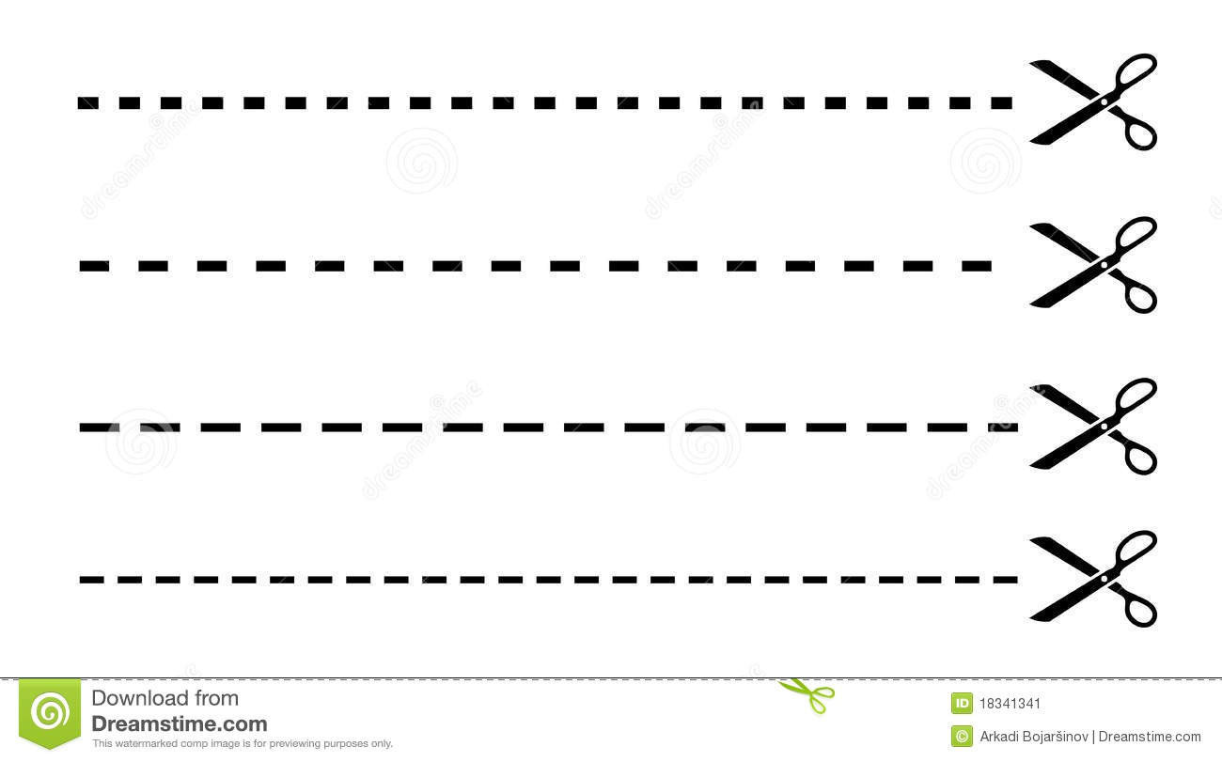

Gebruik dit formulier voor jezelf om je bestelling compleet te maken.

Geef je definitieve bestelling uiterlijk vrijdag 13 november door via:
www.reddingsbrigade-zwolle.nl/rookworstactie
Hierbij ook je mobiele nummer doorgeven, zodat wij een betaalverzoek kunnen sturen.
Op donderdag 26 november kun je de bestelling ophalen in de verenigingsruimte bij het waterpolo bad.
(Waar we ook altijd activiteiten en diploma uitreikingen houden.)

fijn grof

Gegevens Lid Totaal per kolom:

Naam: .................................................. Totaal aantal sets: x €10,- =

Emailadres: ……………………………………….. Totaal te betalen:

Telefoonnummer: ..............................

Naam | Straat | Woonplaats | Set fijn | Set Grof | Betaald?

